203. Вода при температуре t=4°C занимает объем V = 1 см³. Определить количество вещества ν и число N молекул воды.

H₂O  M = 0.018кг/моль  t=4°C  V = 1 см³ | Количество молей в массе вещества m равно 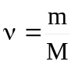, где M – молярная масса вещества. Масса воды равна m=ρ×V, где ρ=1000кг/м³ – плотность воды, V – объем. Тогда 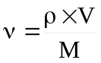. Подставляем числа (переводя одновременно все величины в систему СИ).  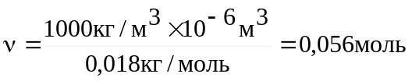.  Число молекул в ν количестве молей равно N=N_{A}×ν, где N_{A}=6.023×10²³моль⁻¹ – число Авогадро. Тогда  .
ν = ?
N = ?

